PRÁCA PRE ŽIAKOV 1. TRIEDY, Mgr. Turzíková - 2. úloh
Pracovné listy môžete vytlačiť a nalepiť do zošitov:

1.ročník B variant – Ondrík B.
Čítanie – čítať v Šlabikári stranu 24 ( opakovať čítať predchádzajúce strany ), Písmená a,i vo funkcii spojky medzi obrázkami. Používať a,i vo funkcii spojky

Písanie - naďalej obťahovať, písať písmenká Aa, Ii vo všetkých tvaroch, každý deň napísať jeden riadok každého tvaru písmenka do zošita ( pred písaním si povedať: A – auto, a – autobus ....)

Vymaľuj A – červenou farbou, malé a – zelenou farbou
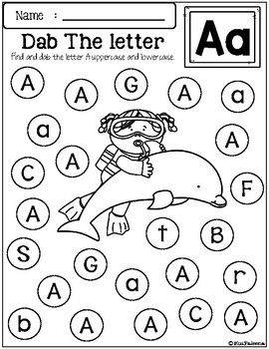

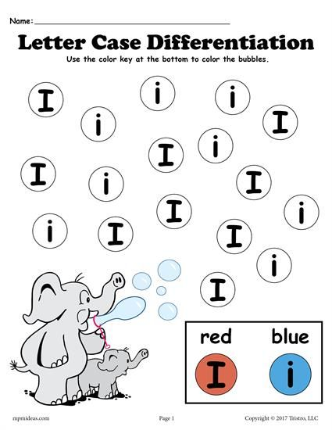

RVK - Rozvoj sociálnych interakcií - Hry - Precvičiť si sociálne situácie na hudobno-pohybových a pohybových hrách spoločne s rodičmi sa zahrajte hru ,, Kolo, kolo mlynské ....“

Matematika – 1. naďalej sa oboznamovať so znakmi rovnosti: >,<,=, obťahovať ich v zošite
Vystihni a prilep správny znak, potom znak obtiahni 3-x:

$>$

- 2. Hra s predmetmi: pridaj množstvo 1,2 + odober množstvo 1,2 + dané číslice precvičovať písať
- 3. do zošita nalep: 1 kruh
2 štvorce
1 obdĺžnik
2 trojuholníky
( geometrické tvary môžu pomôcť vystrihnúť rodičia )

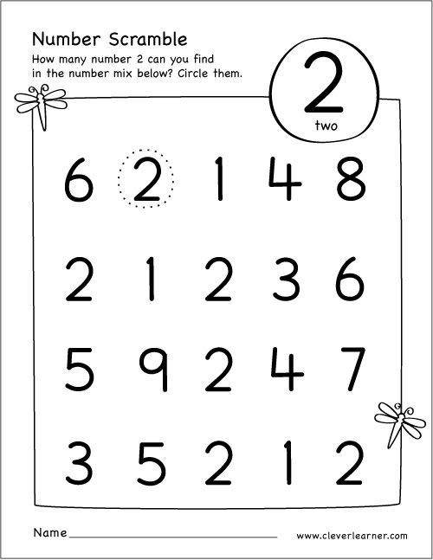
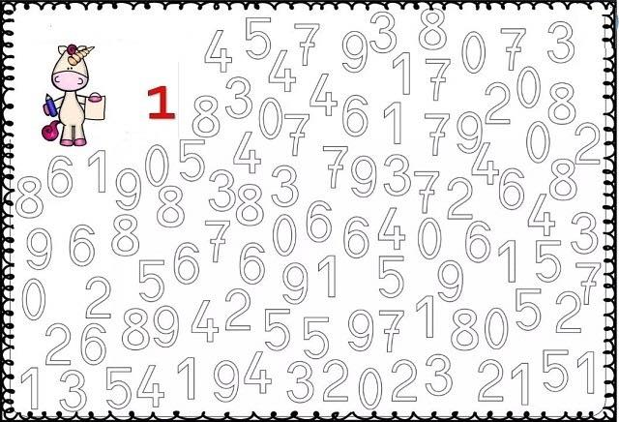

Vecné učenie – zopakovať časti ľudského tela – ukázať ich na sebe
Nová látka: DOMÁCE ZVIERATÁ A ICH ÚŽITOK – vedieť pomenovať a porozprávať o zvieratku podľa obrázka
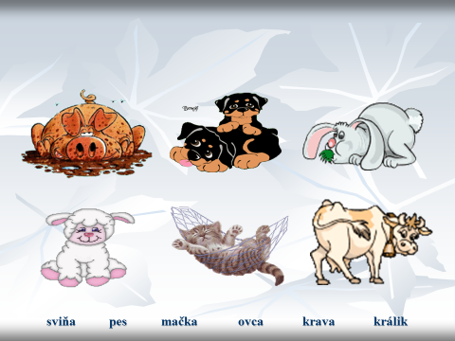
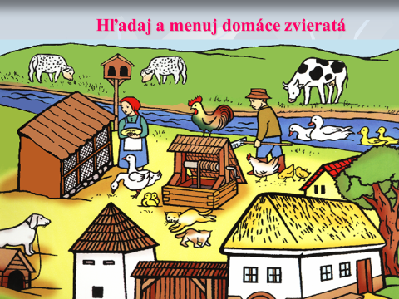

V časopise nájdi, vystrihni a potom nalep do zošita 1 domáce zvieratko.

2.ročník B variant - Johannka
RVK - Rozvíjanie iných schopností spojených s komunikáciou. Choroba – porozprávať sa o chorobe, čo robíme, ak sme chorí.
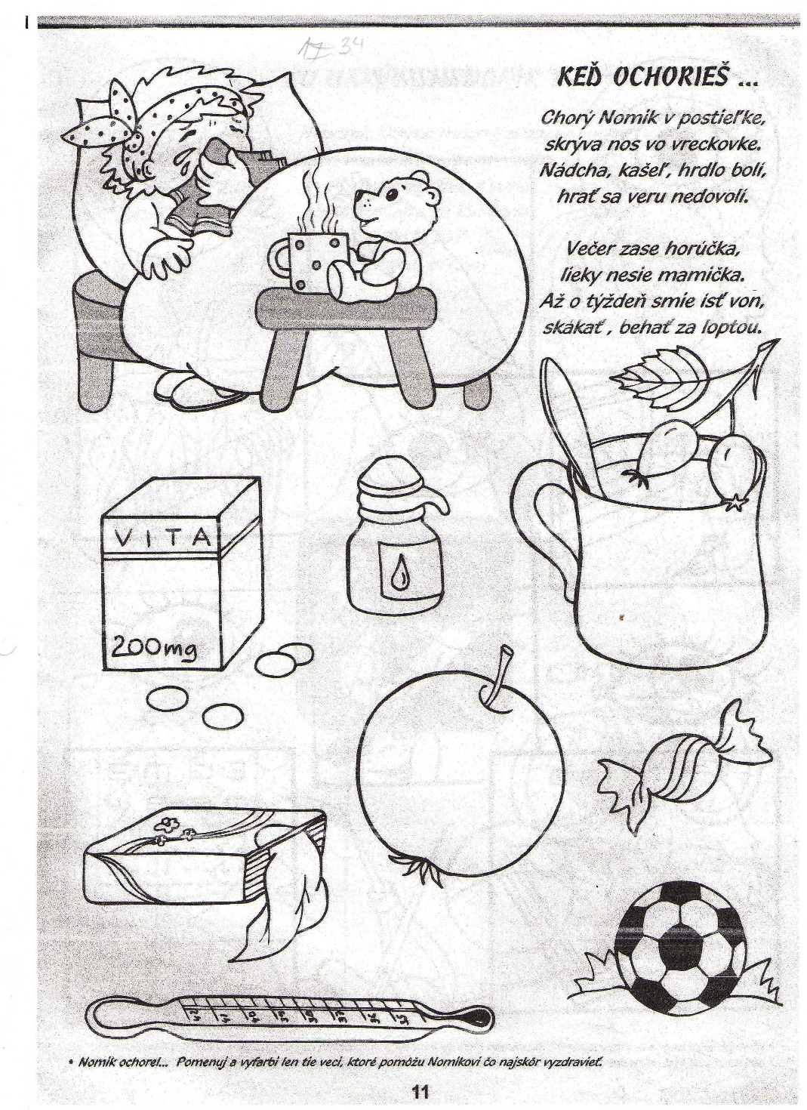

Čítanie – čítať v Šlabikári po stranu 25, Opakovanie čítania všetkých známych slabík
+ čítať slabiky: ma, ál, le, Li, Il, Mi, im, il, El – ktoré, prosím Vás, prepíšte písaným písmom do zošita ( ďakujem )
Písanie – precvičovať písanie slabík: Le, el, El + slov Ela, Ila, Ala+ prepísať tlačenú slabiku Ma, Il, Em, La, Im, Li písaným písmom do zošita

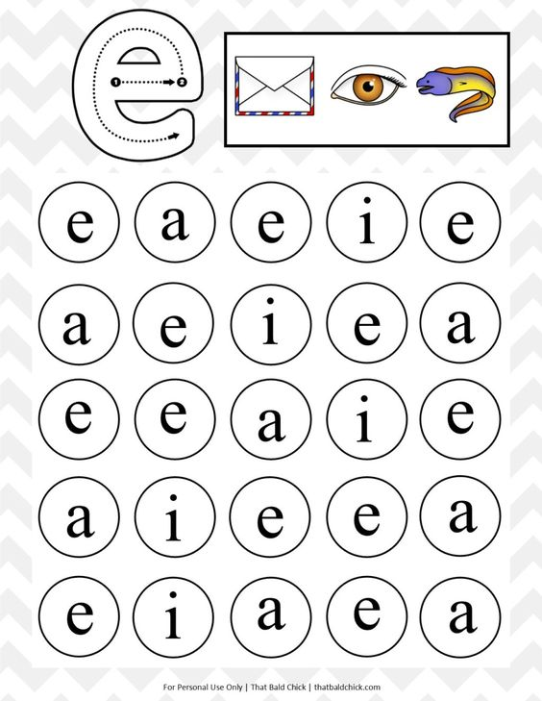

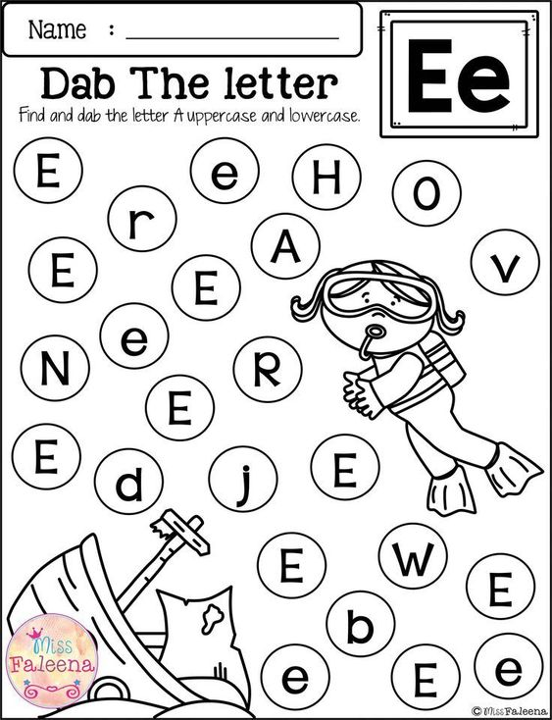

Matematika – precvičovať sčitovanie, odčitovanie v obore do 4, môžete vypracovať ďalšie dve strany v pracovnom liste Hravé počty

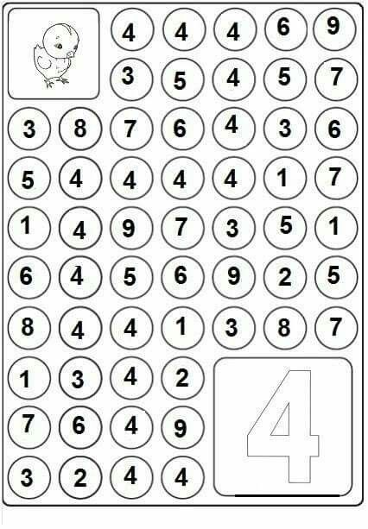

Spočítaj zvieratká a vymaľuj štvorec so správnym číslom:
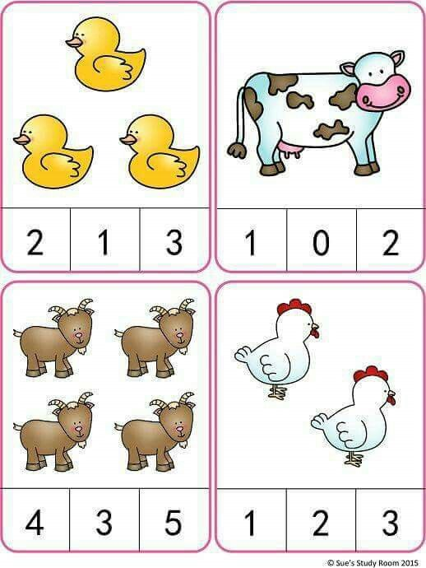

3.ročník – Elenka, Janík, Matúško
Čítanie – čítať v Šlabikári po stranu 33, Utvrdzovanie učiva, skladanie slov, tvorenie jednoduchých viet podľa obrázka
Čítanie slov: vata, valí, Volí, tato tete ( prosím, prepíšte ich do zošita, ďakujem )
Písanie – Prepísať jednoduchý text ( 3 vety ) zo Šlabikára – Janík+Matúško
- Prepísať jednoduchý tlačený text PÍSANÝM písmom ( 3 vety ) zo Šlabikára– Elenka
Písať slová v zošite: vata, valí, Volí, tato Teta
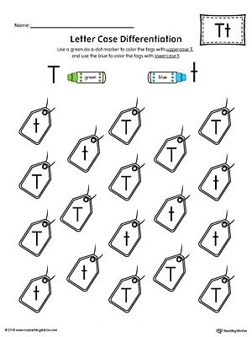
Zopakuj si písmenko Vv:
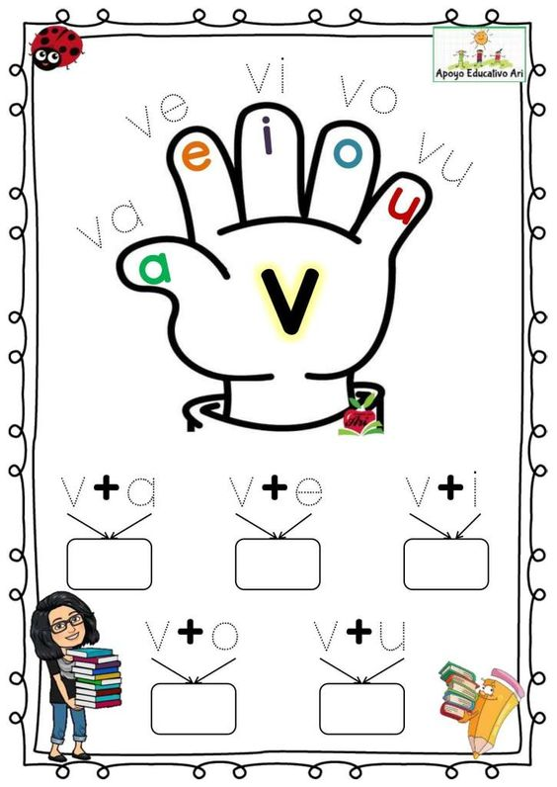

Matematika – číslo 0 – vedieť prečítať, napísať + vypracovať dve strany v pracovnom zošite Hravé počty
+ do zošita napísať tri riadky s číslom 0
+ opakovať sčitovanie, odčitovanie v obore do 5
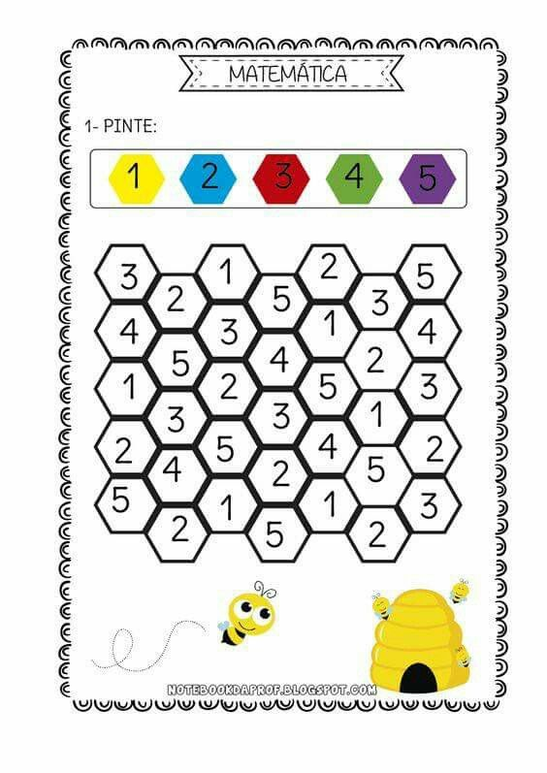
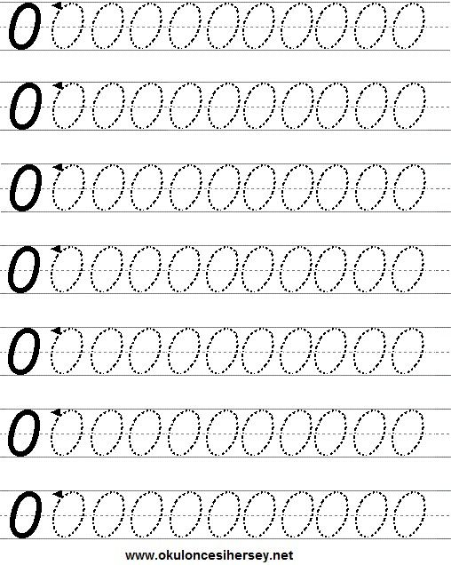

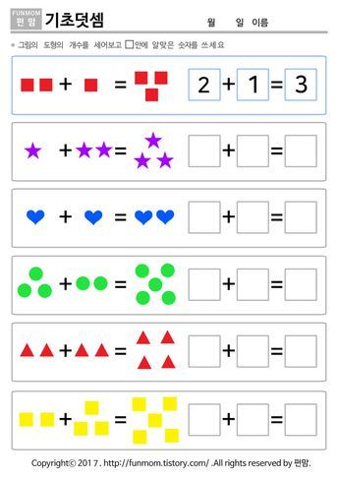

RVK- Rozvíjanie iných schopností spojených s komunikáciou. Vyhľadávanie a priraďovanie protikladov k obrázkom a slovám.
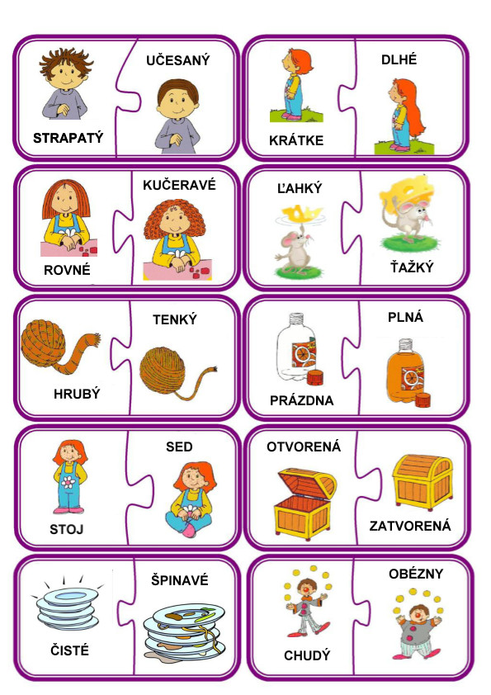
- Rozprávať sa podľa obrázkov ( protiklady )
4. ročník B variant – Paťko
Čítanie – čítať v Šlabikári po stranu 31, Čítanie jednoduchých viet s porozumením.
( slová čítať po slabikách )
Písanie – nácvik písania slov s Yy: umyl, myl, sype, jamy, syn
- Do zošita prepíš osem slov zo Šlabikára

Matematika – čítanie a písanie číslice 8.
- Do zošita nakresli: 8 kruhov
7 trojuholníkov
6 obdĺžnikov
8 štvorcov
- Napíš tri riadky osmičiek
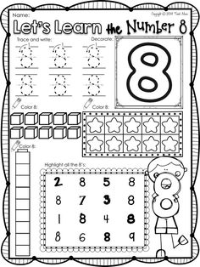
Nájdi a vyfarbi číslo 8:

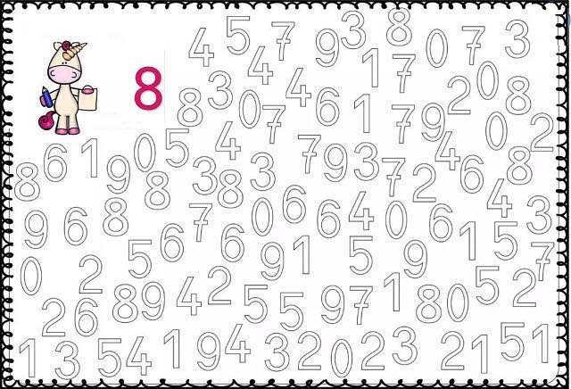

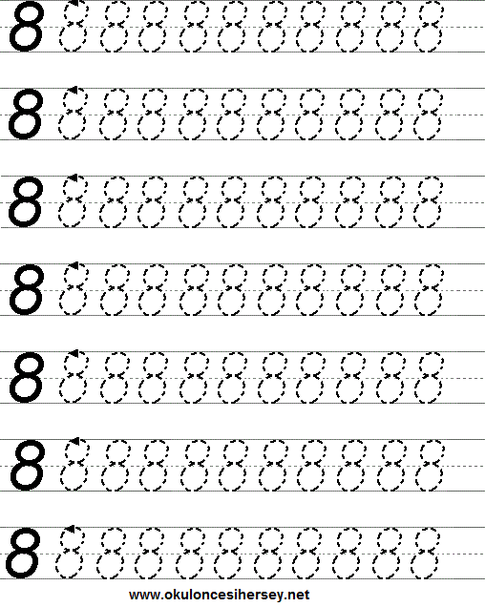

RVK- Rozvíjanie iných schopností spojených s komunikáciou. Vyhľadávanie a priraďovanie protikladov k obrázkom a slovám.
- Rozprávajte sa podľa obrázkov

VECNÉ UČENIE pre 2., 3., 4. ročník

Vecné učenie – zopakovať časti ľudského tela – ukázať ich na sebe
Nové učivo:
VNÚTORNÉ ÚSTROJE - sú dôležité na prežitie:
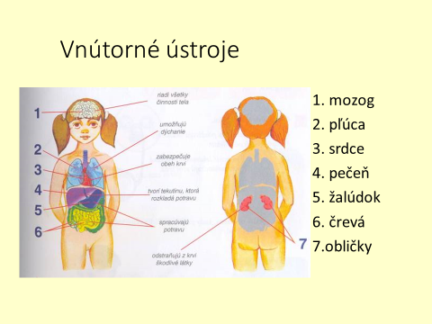

Zmyslové orgány
zrak hmat sluch čuch chuť
